Woche vom 11.07.-15.07.2022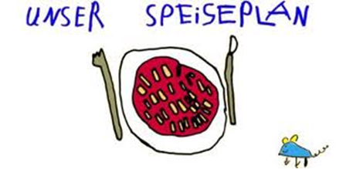

Woche vom 11.07.-15.07.2022

Montag:

Bratwurst, Erbsen, Rösti

Dienstag:

Fischstäbchen, Mais, Kroketten

Mittwoch:

Zucchinireis

Donnerstag:

Bolognese Nudeln

Freitag:

Quarkküchlein

Frühstück und Mittagessen je 3,00 Euro

